实验报告
专业：_电子科学与技术__
姓名：_____金宣妤______
学号：___3240100333____
日期：____2025.11.17_____
地点：_____东四216_____

课程名称：_电子电路设计实验I__ 指导老师： 施红军，叶险峰，邓靖靖 成绩：__________________
实验名称：一阶RC电路的瞬态响应过程实验研究 实验类型：__验证型实验__同组学生姓名：夏俊劼__

一、实验目的
（1）熟悉一阶RC电路的零状态响应、零输入响应过程。
（2）研究一阶RC电路在零输入、阶跃激励情况下，响应的基本规律和特点。
（3）学习用示波器观察分析RC电路的响应。
（4）从响应曲线中求RC电路的时间常数。

二、实验任务与要求
（1）研究一阶 RC电路零输入响应和零状态响应的基本规律和特点
（2）学习使用示波器观察、分析一阶RC电路的响应
（3）从响应曲线中求一阶RC电路的时间常数

三、实验原理
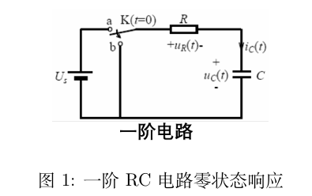
- 一阶RC电路的零状态响应（电容充电）
如下电路图所示，零状态响应,即初始状态为零$U_{C}(0−)=0V$,而输入不为零所产生的电路响应$U_{C}(t)$。一阶RC电路在阶跃信号激励下的零状态响应：即直流电源经电阻R向电容C充电的过程。
初始状态下，$U_{C}(0−)=0V$时，将开关K转到位置a,电容充电：
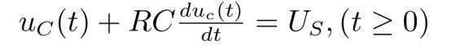

可以得出电容器上的电压和电流随时间变化的规律：
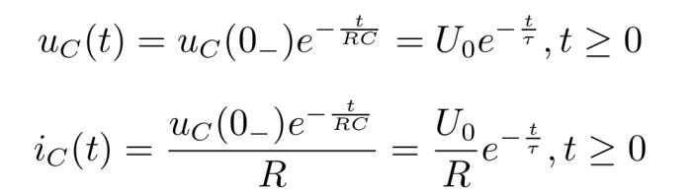

式中$τ=RC$，即为时间常数，其物理意义是$U_{C}(t)$衰减到$\frac{1}{e}(36.8\%)$·$U_{C}(0)$所需要的时间，反映了电路过渡过程的快慢程度。越大，暂态响应所持续的时间越长，即过渡过程的时间越长；反之，越小，过渡 过程的时间越短。
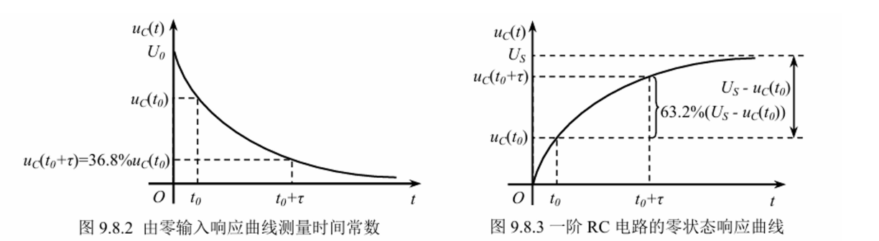

- 一阶RC电路的零状态响应
所谓零状态响应是指初始状态为零，而输入不为零所产生的电路响应。一阶RC电路在阶跃信号激励下的 零状态响应实际上就是直流电源经电阻R向C充电的过程。在上图所示的一阶电路中，先让开关K合于位置b，当t=0时，将开关K转到位置a。电容器开始充电，充电方程为:
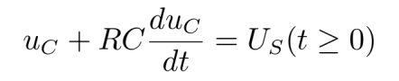

初始值:$U_{C}(0−)=0V$可以得出电压和电流随时间变化的规律：
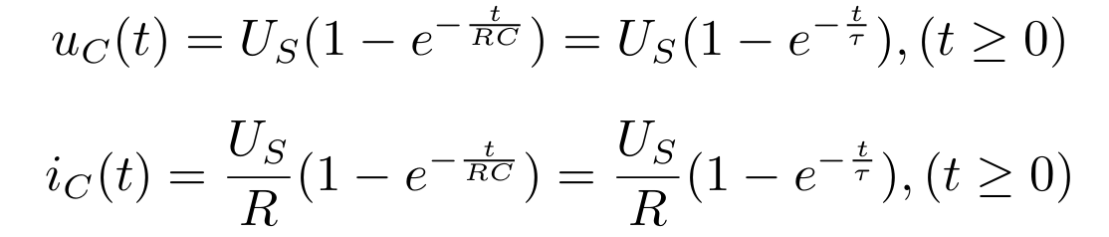

- 方波响应
当方波信号激励加到RC两端时，在电路的时间常数远小于方波周期时，可以视为零状态响应和零输入响 应的多次过程。方波的前沿相当于给电路一个阶跃输入，其响应就是零状态响应；方波的后沿相当于在电容具 有初始值$U_{C}(0−)$时，把电源用短路置换，电路响应转换成零输入响应。当方波的1/2周期小于电路的时间常数时，方波前后沿对应的是瞬态过程的其中一小部分。 由于方波是周期信号，可以用普通示波器显示出稳定的响应图形，便于观察和作定量分析。

四、实验方案设计与参数计算
4.1 实验方案总体设计
本实验的电路如下：
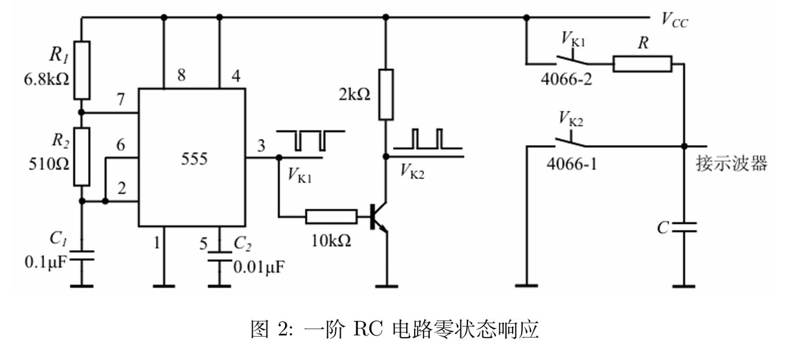

4.2 各功能电路设计与计算
本实验中共有四组RC 值，计算τ的结果如下：
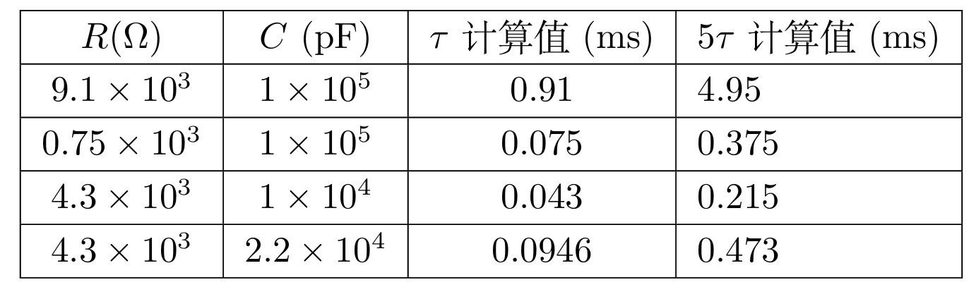

四、实验仪器设备
数字万用表、示波器、电路板。

五、实验步骤、调试过程、实验数据记录
（1）观察方波响应
接入C1 电容，利用示波器观察方波输出，自动测量周期为6.5900ms，幅值为 11.09V.
- RC电路的零输入响应
分别接通跳线H3、H4，选取不同的电容，用示波器观察电容两端电压UC(t)的波形（5端），测得电路的时间常数（参考实验讲义105页，并借助示波器Cursor测量功能）。下图照片中展示了光标法的过程。计算电路时间常数的理论值，与测量值比较。
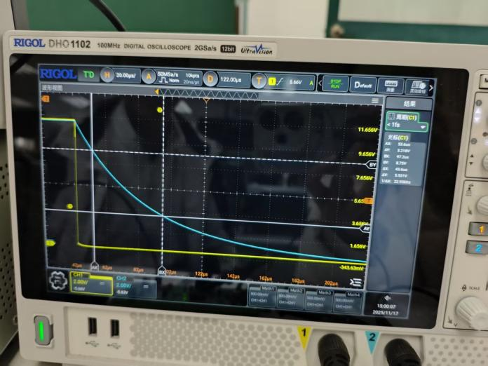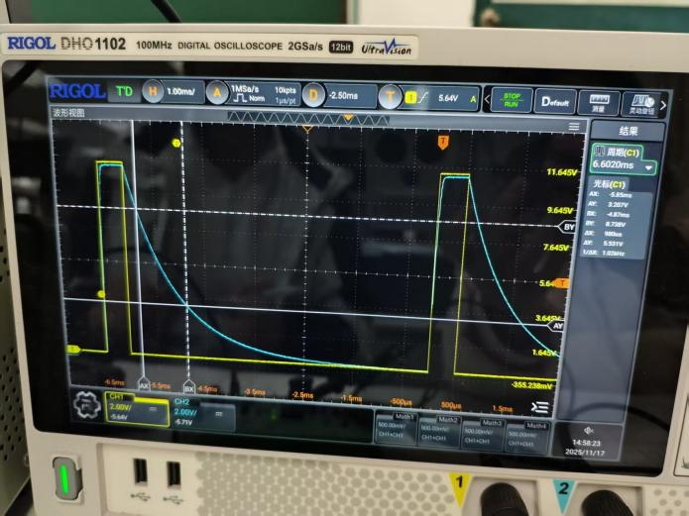
图1 R=4300Ω，C=10nF 图4 R=4300Ω，C=220nF

- RC电路的零状态响应
分别接通跳线H5、H6，选取不同的电阻，用示波器观察电容两端电压UC(t)的波形（4端），测得电路的时间常数（参考实验讲义105页，并借助示波器Cursor测量功能）。计算电路时间常数的理论值，与测量值比较。
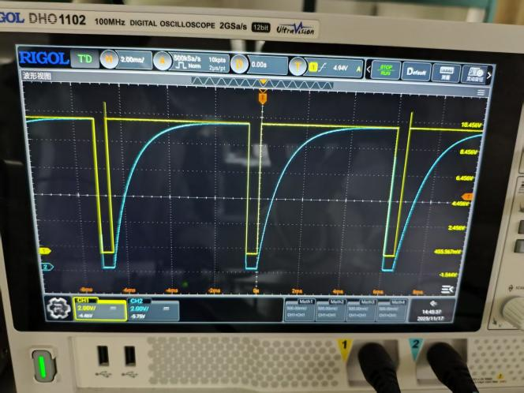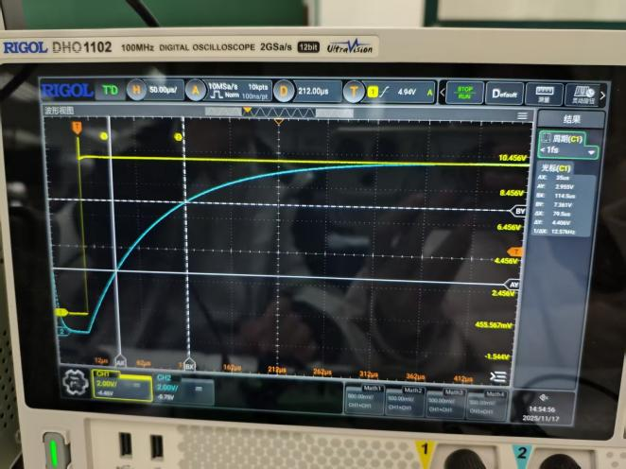
图3 R=9100Ω，C=100nF 图4 R=750Ω，C=100nF
电路状态 | 接入电阻R/Ω | 接入电容C/nF | τ（计算值）/μs | τ（测量值）/μs | 相对误差（%）
零输入响应 | 4300 | 10 | 43 | 43.6 | 1.40%
零输入响应 | 4300 | 220 | 946 | 980 | 3.59%
零状态响应 | 9100 | 100 | 910 | 960 | 5.49%
零状态响应 | 750 | 100 | 75 | 79.5 | 6.00%
可以发现，本实验中的τ测量值误差较小。

六、结论
（1）一阶 RC 电路的瞬态响应过程符合指数规律，时间常数τ=RC是决定响应速度的关键参数。
（2）通过示波器可直观观察充放电过程，并能较准确地测量τ值。
（3）实验测量值与理论值基本吻合。

七、心得与体会
通过本次实验，我进一步掌握了示波器和信号发生器的使用方法，增强了对一阶动态电路响应的理解。在测量小时间常数时，意识到波形读取的精度对结果影响显著，今后实验中应更加注意仪器的校准与读数的准确性。

八、思考题
1．什么是零输入响应、零状态响应？
零输入响应是指动态电路在没有外部激励信号作用的情况下，仅由电路中动态元件的初始储能所引起的响应。具体对于一阶RC电路而言，就是指电容在初始时刻已经储存有能量，其电压为$Uc(0−) ≠ 0$，随后通过电阻R进行放电的整个过程。在这个过程中，电路的输入信号为零，响应完全由电容的初始电压所决定，其电压随时间按指数规律衰减，表达式为$Uc(t) = U_{0}e^{−\frac{t}{τ}}$，其中τ为电路的时间常数。
零状态响应是指动态电路中动态元件的初始储能为零，响应完全由外部激励信号所引起的响应。对于一阶RC电路，就是指电容的初始电压$Uc(0−) = 0$，在t=0时刻电路接入一个直流电源（即阶跃激励），电容开始通过电阻进行充电的过程。在这个过程中，电路的响应完全由外加激励所决定，电容电压从零开始按指数规律上升至稳态值，表达式为$Uc(t) = U_{s}(1−e^{−\frac{t}{τ}})$ 。
总结来说，零输入响应是“放电”过程，研究的是电路自身能量的释放；零状态响应是“充电”过程，研究的是电路在外部激励下能量的储存。一个反映了电路的“无源”行为，另一个反映了电路的“有源”行为。

2．在用示波器观察RC电路响应时如何才能使示波器的扫描与电路激励同步？
（1）将示波器的工作模式设置为“触发”模式。
（2）正确选择触发源。应将触发源设置为外部激励信号所在的通道。例如，如果激励信号（如方波信号）连接在示波器的CH1通道，那么触发源就应选择为“CH1”。这样可以确保示波器的扫描起始时刻与激励信号的变化时刻保持一致。
（3）设置合适的触发类型和触发条件。对于观测RC电路的阶跃响应，最常用的是“边沿触发”。需要根据观察的是充电过程还是放电过程来选择合适的触发边沿：观察充电过程（响应波形上升沿）时，通常选择“上升沿触发”；观察放电过程（响应波形下降沿）时，则选择“下降沿触发”。
（4）精细调整“触发电平”。触发电平是一个关键的电压阈值，只有当触发源信号的电压达到这个预设的阈值时，示波器才会开始一次水平扫描。需要缓慢调节触发电平旋钮，直到屏幕上显示的波形稳定不动为止。如果触发电平设置不当，超出了信号电压的范围，波形就会左右滚动，无法稳定。
（5）还需要根据激励信号的频率和电路的时间常数，选择合适的扫描时基（TIME/DIV），使得响应波形在屏幕上以合适的速度展开，便于观察和测量。
通过以上步骤的设置，就可以迫使示波器的扫描电路与外部激励信号保持严格的同步关系，从而清晰地观测到RC电路的瞬态响应过程。

3．什么是时间常数？它在电路中起什么作用？
时间常数是一阶动态电路中一个非常重要的物理量，用希腊字母τ表示。对于RC电路，其大小等于电阻阻值R与电容容值C的乘积，即$τ = R × C$。在国际单位制中，R的单位为欧姆(Ω)，C的单位为法拉(F)，则τ的单位为秒(s)。
时间常数的物理意义：
（1）定量地描述了电路响应变化的快慢。时间常数τ越大，表示电容充电或放电的速度越慢，电路达到新的稳定状态所需要的时间就越长；反之，τ越小，表示响应变化越快，过渡过程持续的时间就越短。在零输入响应（放电过程）中，τ表示电容电压衰减到其初始值的1/e（约36.8%）所需要的时间。在零状态响应（充电过程）中，τ表示电容电压从零上升到稳态值与初始值之差的63.2%所需要的时间。
（2）决定了瞬态过程的理论持续时间。虽然在数学上指数变化需要无限长的时间才能完全结束，但在工程实践中，通常认为经过（3~5）倍时间常数的时间后，瞬态过程基本结束，电路已经达到了新的稳定状态。例如，经过5τ后，电容电压与稳态值之差已不足初始值的1%。
通过选择合适的R和C来调整τ的大小，可以控制电路中信号变化的速率，以满足不同的应用需求，例如在定时电路、滤波电路或波形整形电路中，τ的取值都至关重要。

装 订 线

